SEGURANÇA CONTRA INCÊNDIO: UM INVESTIMENTO PARA A VIDA

Resumo
Um breve descritivo das grandes tragédias incendiárias que abalaram o Brasil, que ontem e hoje continuam atormentando a sociedade, devido a nossa falta de conhecimento e incentivo à segurança.
Palavras Chave: Incêndio, Gran Circus Norte-Americano, Prédio Andraus, Edifício Joelma, Lojas Renner, Boate Kiss.

Abstract
A brief dialogue about the big fires that have shaken Brazil, that still happen and still torment society, due to our lack of knowledge and encouragement to safety.
Palavras Chave: Fire, Gran Circus Norte-Americano, Andraus Building, Joelma Building, Lojas Renner, Kiss Night Club.

Desenvolvimento
O Brasil tem uma longa e infeliz história de tragédias que tristemente tornam a ocorrer de tempos em tempos. Em todas estas fatalidades, além da perda irreparável de vidas, há o desconforto de saber que ainda se erra muito na inobservância de itens básicos de treinamento e segurança. Apesar do avanço das leis que tornam obrigatório o treinamento contra incêndio para os funcionários de uma empresa, além de extintores e demais itens de combate a incêndio, grandes fatalidades continuam a ocorrer, mesmo com o aumento de treinamento dos dias de hoje. Podemos citar cronologicamente, alguns destes incidentes:

- Em 15 de dezembro de 1961, houve o incêndio Gran Circus Norte-Americano em Niterói/RJ, provocando a morte mais de 317 pessoas, e deixando cerca de 620 feridos;
- Em 24 de fevereiro de 1972, houve o incêndio no edificio Andraus em São Paulo/SP, provocando a morte de 16 pessoas, e deixando mais de 330 feridos;
- Em 1º de fevereiro de 1974, houve o incêndio no edifício Joelma em São Paulo/SP, provocando a morte de 179 pessoas e deixando mais de 300 feridos;
- Em 27 de abril de 1976, houve o incêndio no edifício das Lojas Renner em Porto Alegre/RS, provocando a morte de 41 pessoas e deixando mais de 60 feridos;
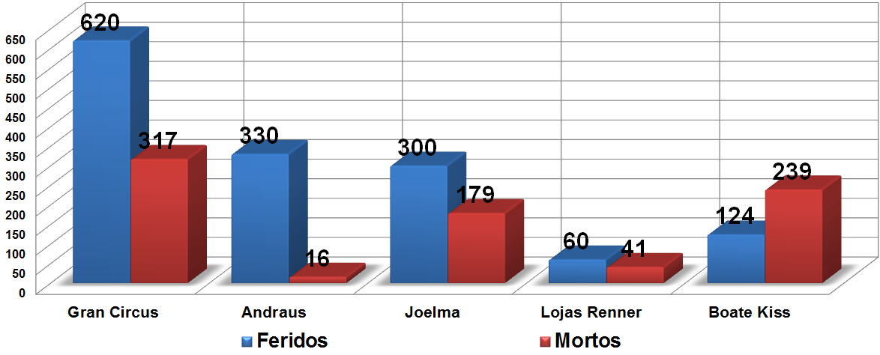
- Em 27 de janeiro de 2013, houve o incêndio na boate Kiss em Santa Maria/RS, provocando a morte de 239 pessoas e deixando mais de 124 feriados.

Nos antigos incêndios, não havia o conhecimento técnico nem de treinamento de pessoal. Nos casos do Edifício Joelma e Andraus sequer existiam legislação para Brigada de Incêndio. Em ambos os casos, o não conhecimento de métodos básicos de prevenção e ataque às chamas fez um pequeno foco se transformar num grande desastre que teve uma enorme quantidade de perdas humanas. Apenas após o ocorrido no edifício Joelma, a não utilização de elevadores em casos deste tipo de emergência começou a ser observada. Neste mesmo caso, pessoas percorreram as escadas para cima, procurando ar respirável e alguma rota de fuga. Muitas dessas vítimas, por desconhecimento, acabaram correndo para suas próprias mortes, inalando muitas partículas maléficas para o trato respiratório, sendo carbonizadas pela forte radiação de calor do fogo ou se suicidando em um último ato de desespero. Também em Porto Alegre (RS), no incêndio das Lojas Renner, dois anos após o do edifício Joelma, pessoas ficaram presas no elevador e acabaram morrendo por conta disso.

Hoje possuímos legislações específicas para prevenção de incêndio no Brasil. Muito se evoluiu no combate e prevenção deste tipo de acidentes. Casas de show, empresas e lugares de grande circulação de pessoas são obrigadas por lei a terem extintores em lugar visível, espalhados em uma área que cubra toda e qualquer eventual foco de incêndio. Ainda assim, após 37 anos, tornamos a testemunhar uma grande tragédia como a que ocorreu em Santa Maria (RS), onde mais de 230 pessoas morreram, por descuido e irresponsabilidade das partes envolvidas.

E nos preguntamos: por que isso ainda acontece? Como isso aconteceu? Por que a tragédia chegou a este ponto? Imediatamente, uma simples resposta se apresenta: muitas empresas ainda tratam com descaso os recursos de segurança. Equipamentos devem ter prazo de validade checado e devem ser verificados pela Brigada de Incêndio competente; funcionários devem receber informação e treinamento para saberem como agir em caso de uma ocorrência; prefeitura e os órgãos competentes devem fiscalizar e manter a atenção a estes critérios de seguranças; empresários e governo devem entender a prevenção a incêndio como um investimento e não uma despesa.

Muitas empresas ainda hoje, mesmo com este cenário de tragédias passadas, instalam equipamentos de combate a incêndios e os mantém “escondidos”. Muitas vezes por que não são “bonitos” ou adequados para a estética das edificações. Também não buscam treinar a teoria e a prática do combate ao princípio de incêndio. Ou seja, acabam tendo um gasto e não um investimento específico para suprir uma necessidade importante.

Temos que lembrar que todo equipamento e sistema contra incêndio não é um objeto de decoração, mas sim uma importante ferramenta para salvar vidas em momentos críticos. Com base na experiência que passo com o consultor de gestão de risco, percebo a tendência à diminuição da atenção a este tipo de investimento: a prevenção. Se desde pequenos não tivermos em nossas escolas esse tipo de preocupação, com treinamentos constantes, até nossa fase adulta ingressando em empresas e também trabalhando os pontos da prevenção e da segurança, realmente continuaremos errando na prevenção de incêndios e combate a pequenos focos. Podemos prevenir grandes desastres, desde que tenhamos treinamento teórico e prático. Só assim conseguiremos salvar nossas vidas e de outras pessoas, também evitando esse tipo de tragédia.

Conclusão
O estudo, conhecimento e treinamento de pessoas, além de uma fiscalização maciça por parte da sociedade e órgãos competentes, é a única ferramenta que temos para prevenir esse tipo de incidente. Essas catástrofes estão diretamente ligadas ao descaso com a informação, que minimizam e evitam situações de risco. Saber como lidar numa situação de risco, poupa a vida de pessoas inocentes e poupa também a cidade. Toda empresa deve trabalhar visando à segurança, o bem estar e o conforto de quem nela habita.

Fontes:
http://pt.wikipedia.org/wiki/Trag%C3%A9dia_do_Gran_Circus_Norte-Americano
http://ufftube.uff.br/video/5NOUKXK9DB11/O-Inc%C3%AAncio-do-Gran-Circus-Norte-Americano
http://pt.wikipedia.org/wiki/Edif%C3%ADcio_Andraus
http://www.saopauloantiga.com.br/o-incendio-do-andraus-como-nunca-visto-antes/
http://www.bombeirosemergencia.com.br/incendiojoelma.html
http://pt.wikipedia.org/wiki/Inc%C3%AAndio_no_edif%C3%ADcio_das_Lojas_Renner
http://pt.wikipedia.org/wiki/Inc%C3%AAndio_na_boate_Kiss
http://www.youtube.com/watch?v=dhHTccFaNc8

Vídeos:
Gran Circu: http://www.youtube.com/watch?v=6qA31lLpxhE
Andraus: http://www.youtube.com/watch?feature=player_embedded&v=LX7dYMbectA#
Joelma: http://www.youtube.com/watch?v=VLwL4jJrrEw
Boate Kiss: http://www.youtube.com/watch?v=P1tVe9xPFss
Boate nos EUA: http://www.youtube.com/watch?v=PE9ejHQTsug

